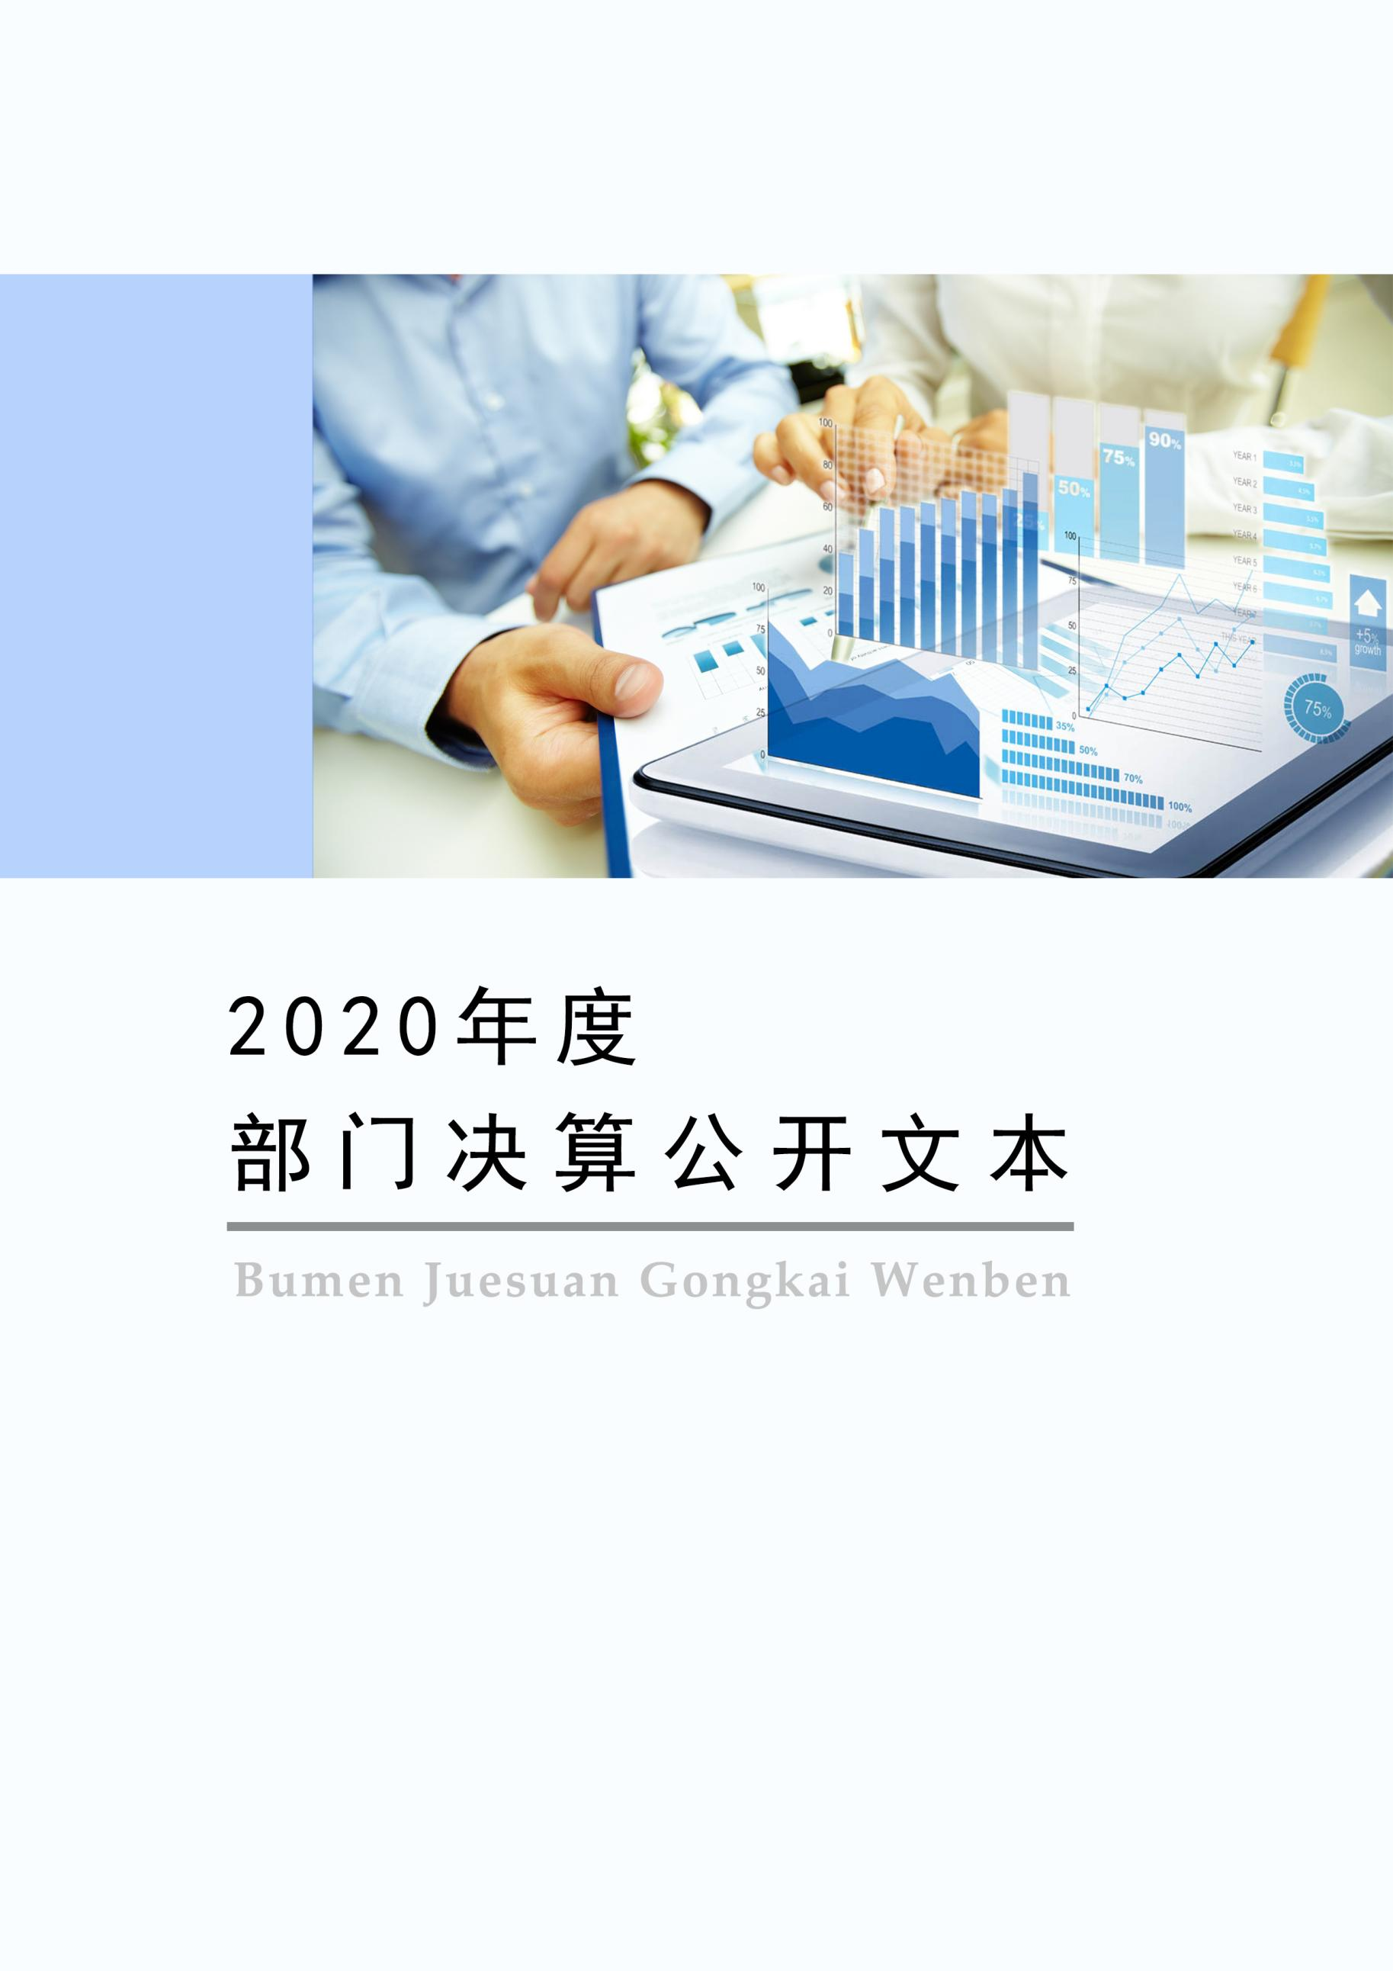

2021年11月

邢台市第二业余体育运动学校

2020年度部门决算公开文本

二〇二一年十一月

目 录

第一部分 部门概况

一、部门职责

二、机构设置

第二部分 2020年部门决算情况说明

一、收入支出决算总体情况说明

二、收入决算情况说明

三、支出决算情况说明

四、财政拨款收入支出决算总体情况说明

五、一般公共预算“三公” 经费支出决算情况说明

六、预算绩效情况说明

七、机关运行经费情况

八、政府采购情况

九、国有资产占用情况

十、其他需要说明的情况

第三部分 名词解释

第四部分 2020年度部门决算报表

第一部分 部门概况

# 一、部门职责

第一条根据党中央、省委和市委关于深化事业单位改革的有关精神，制定本规定。

第二条邢台市第二业余体育运动学校（邢台市球类运动管理中心）为邢台市体育局管理的公益一类事业单位，机构规格为正科级。

第三条邢台市第二业余体育运动学校（邢台市球类运动管理中心）贯彻落实党中央、省委和市委关于体育工作的方针政策和决策部署。主要职责是:

（一）组织实施篮球、排球、足球、乒乓球、羽毛球、网球、棒球、垒球等运动项目的青少年选拔、训练、参赛、管理等相关工作。

（二）完成邢台市体育局交办的其他任务。

第四条邢台市第二业余体育运动学校（邢台市球类运动管理中心）党组织紧紧围绕党的基本路线，结合单位的工作任务和特点，加强党的思想、组织和作风建设，加强党内监督，坚持全面从严治党，充分发挥党的思想政治优势、组织优势和密切联系群众的优势，服务人才成长，促进事业发展。

第五条邢台市第二业余体育运动学校（邢台市球类运动管理中心）事业编制 23 名。设校长（主任）1 名，副校长（副主任）过2名。

第六条邢台市第二业余体育运动学校（邢台市球类运动管理中心）经费形式为财政性资金基本保证。

第七条邢台市第二业余体育运动学校（邢台市球类运动管理中心）在干部人事、资产财务、业务运行等方面，按照相关政策规定理顺与邢台市体育局的政事关系，不得承担行政职能。

第八条本规定由中共邢台市委机构编制委员会办公室负责解释，其调整由中共邢台市委机构编制委员会办公室按规定程序办理。

第九条本规定自印发之日起施行。

二、机构设置

从决算编报单位构成看，纳入2020年度本单位决算汇编范围的独立核算单位（以下简称“单位”）共1个，具体情况如下：

|  |  |  |  |
| --- | --- | --- | --- |
| **序号** | **单位名称** | **单位基本性质** | **经费形式** |
| 1 | 邢台市第二业余体育运动学校 | 财政补助事业单位 | 财政性资金基本保证 |
| 注：1、单位基本性质分为行政单位、参公事业单位、财政补助事业单位、经费自理事业单位四类。  2、经费形式分为财政拨款、财政性资金基本保证、财政性资金定额或定项补助、财政性资金零补助四类。 | | | |

第二部分

2020年部门决算情况说明

一、收入支出决算总体情况说明

本部门2020年度收、支总计（含结转和结余）300.01万元。与2019年度决算相比，收支各减少34.40万元，降低10.29%，主要原因是新增退休人员，导致资金收支减少。

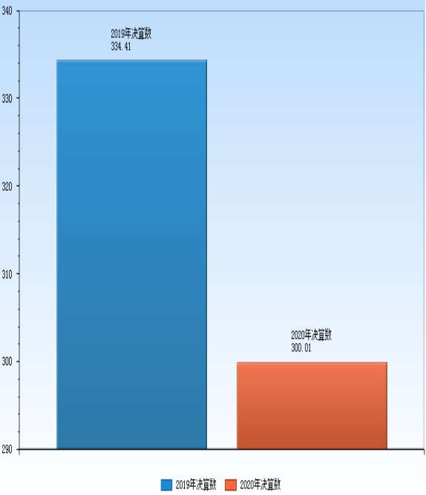

图：2019-2020年收支总计对比情况

二、收入决算情况说明

本部门2020年度本年收入合计300.01万元，其中：财政拨款收入300.01万元，占100.00%；上级补助收入0.00万元，占0.00%；事业收入0.00万元，占0.00%；经营收入0.00万元，占0.00%；附属单位上缴收入0.00万元，占0.00%；其他收入0.00万元，占0.00%。如图所示：

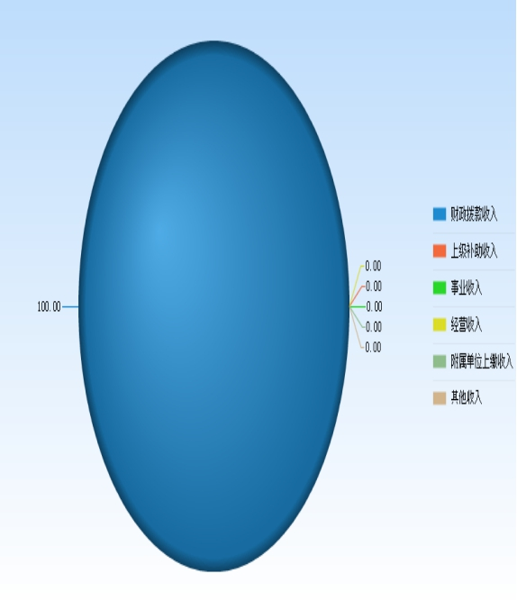

图：收入决算构成情况（百分比）

三、支出决算情况说明

本部门2020年度本年支出合计300.01万元，其中：基本支出300.01万元，占100.00%；项目支出0.00万元，占0.00%；上缴上级支出0.00万元，占0.00%；经营支出0.00万元，占0.00%；对附属单位补助支出0.00万元，占0.00%。如图所示：

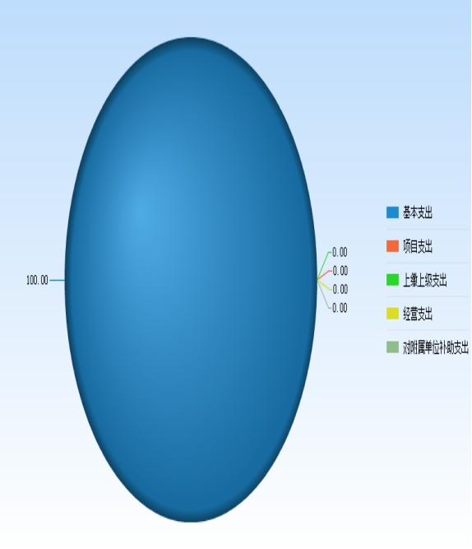

图：支出决算构成情况（按支出性质 / 百分比）

四、财政拨款收入支出决算总体情况说明

**（一）财政拨款收支与2019年度决算对比情况**

本部门2020年度财政拨款收支均为一般公共预算财政拨款，其中本年收入300.01万元,比2019年度减少34.40万元，降低10.29%，主要是新增退休人员，导致资金收支减少；本年支出300.01万元，减少34.40万元，降低10.29%，主要是新增退休人员，导致资金收支减少。

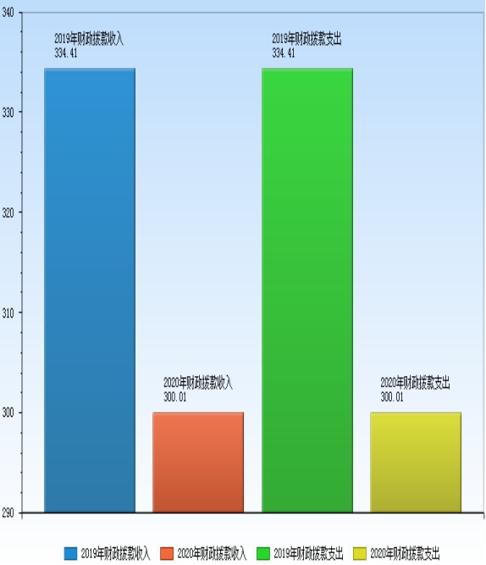

图：2019-2020年财政拨款收支情况（单位：万元）

**（二）财政拨款收支与年初预算数对比情况**

本部门2020年度一般公共预算财政拨款收入300.01万元，完成年初预算的100.00%,比年初预算持平0.00万元，决算数等于预算数的主要原因是与年初预算持平；本年支出300.01万元，完成年初预算的100.00%,比年初预算持平0.00万元，决算数等于预算数的主要原因是与年初预算持平。

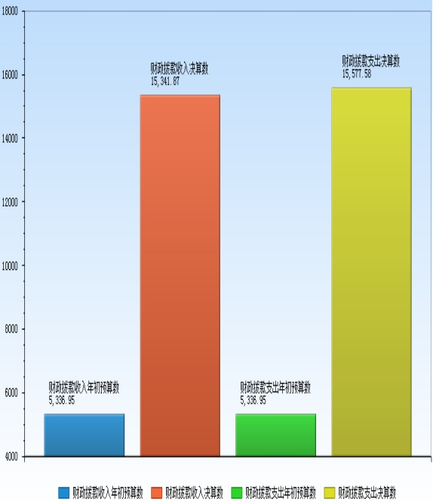

图：财政拨款收支预决算对比情况（单位：万元）

（三）财政拨款支出决算结构情况

2020 年度财政拨款支出300.01万元，主要用于以下方面：一般公共服务（类）支出0.00万元，占0.00%；外交（类）支出0.00万元，占0.00%；国防（类）支出0.00万元，占0.00%；公共安全（类）支出0.00万元，占0.00%；教育（类）支出0.00万元，占0.00%；科学技术（类）支出0.00万元，占0.00%；文化旅游体育与传媒（类）支出300.01万元，占100.00%；社会保障和就业（类）支出0.00万元，占0.00%；卫生健康（类）支出0.00万元，占0.00%；节能环保（类）支出0.00万元，占0.00%；城乡社区（类）支出0.00万元，占0.00%；农林水（类）支出0.00万元，占0.00%；交通运输（类）支出0.00万元，占0.00%；资源勘探工业信息等（类）支出0.00万元，占0.00%；商业服务业等（类）支出0.00万元，占0.00%；金融（类）支出0.00万元，占0.00%；援助其他地区（类）支出0.00万元，占0.00%；自然资源海洋气象等（类）支出0.00万元，占0.00%；住房保障（类）支出0.00万元，占0.00%；粮油物资储备（类）支出0.00万元，占0.00%；国有资本经营预算（类）支出0.00万元，占0.00%；灾害防治及应急管理（类）支出0.00万元，占0.00%；其他（类）支出0.00万元，占0.00%；债务还本（类）支出0.00万元，占0.00%；债务付息（类）支出0.00万元，占0.00%；抗疫特别国债安排（类）支出0.00万元，占0.00%。

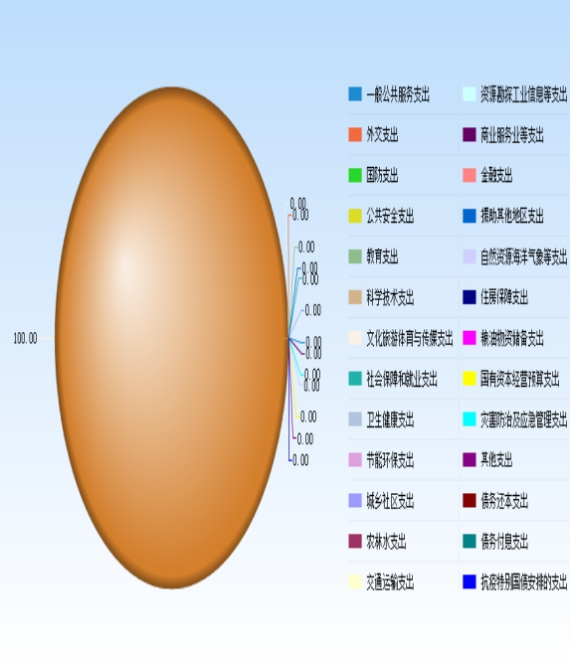

图：财政拨款支出决算结构（按功能分类 / 百分比）

**（四）一般公共预算基本支出决算情况说明**

2020 年度财政拨款基本支出300.01万元，其中：人员经费278.93万元，主要包括基本工资、津贴补贴、奖金、伙食补助费、绩效工资、机关事业单位基本养老保险缴费、职业年金缴费、职工基本医疗保险缴费、公务员医疗补助缴费、住房公积金、医疗费、其他社会保障缴费、其他工资福利支出、离休费、退休费、抚恤金、生活补助、医疗费补助、奖励金、其他对个人和家庭的补助支出；公用经费21.08万元，主要包括办公费、印刷费、咨询费、手续费、水费、电费、邮电费、取暖费、物业管理费、差旅费、因公出国（境）费用、维修（护）费、租赁费、会议费、培训费、公务接待费、专用材料费、劳务费、委托业务费、工会经费、福利费、公务用车运行维护费、其他交通费用、税金及附加费用、其他商品和服务支出、办公设备购置、专用设备购置、信息网络及软件购置更新、公务用车购置、其他资本性支出。

五、一般公共预算“三公” 经费支出决算情况说明

**（一）“三公”经费财政拨款支出决算总体情况说明**

本部门2020年度“三公”经费财政拨款支出预算为0.00万元，支出决算为0.00元，较预算持平，主要是未发生**“三公”经费财政拨款支出**；较2019年度持平0.00万元，主要是未发生**“三公”经费财政拨款支出**。

**（二）“三公”经费财政拨款支出决算具体情况说明**

**1.因公出国（境）费。**本部门2020年因公出国（境）费支出0.00万元。因公出国（境）团组0个、共0人、参加其他单位组织的因公出国（境）团组0个、共0人/无本单位组织的出国（境）团组。因公出国（境）费支出较预算持平，主要是未发生**因公出国（境）费**；较上年持平0.00万元，主要是未发生**因公出国（境）费**。

**2.公务用车购置及运行维护费。**本部门2020年公务用车购置及运行维护费支出0.00万元，较预算持平，主要是未发生**公务用车购置及运行维护费**；较上年持平0.00万元，主要是未发生**公务用车购置及运行维护费**。**其中：**

**公务用车购置费支出：**本部门2020年度公务用车购置量0辆，发生“公务用车购置”经费支出0.00万元。公务用车购置费支出较预算持平，主要是未发生**公务用车购置费支出**；较上年持平，主要是未发生**公务用车购置费支出**。

**公务用车运行维护费支出：**本部门2020年度单位公务用车保有量0辆,发生运行维护费支出0.00万元。公车运行维护费支出较预算持平，主要是未发生**公务用车运行维护费支出**；较上年持平0.00万元，主要是未发生**公务用车运行维护费支出**。

**3.公务接待费。**本部门2020年公务接待费支出0.00万元。发生公务接待共0批次、0人次。公务接待费支出较预算持平，主要是未发生**公务接待费**；较上年度持平0.00万元，主要是未发生**公务接待费**。

六、预算绩效情况说明

**（一）预算绩效管理工作开展情况**

无项目支出，故无项目绩效信息。

**（二） 部门决算中项目绩效自评结果**

无项目支出，故无项目绩效信息。

**（三）财政评价项目绩效评价结果。**

无项目支出，故无项目绩效信息。

七、机关运行经费情况

本部门2020年度机关运行经费支出0.00万元，比2019年度持平0.00万元，持平0.00%，主要是未发生。

八、政府采购情况

本部门2020年度政府采购支出总额0.00万元，从采购类型来看，政府采购货物支出0.00万元、政府采购工程支出0.00万元、政府采购服务支出0.00万元。授予中小企业合同金0.00万元，占政府采购支出总额的0.00%，其中授予小微企业合同金额0.00万元，占政府采购支出总额的0.00%。

九、国有资产占用情况

截至2020年12月31日，本部门共有车辆1辆，比上年持平0辆，主要是与2019年度持平。其中，副部（省）级及以上领导用车0辆，主要领导干部用车0辆，机要通信用车0辆，应急保障用车0辆，执法执勤用车0辆，特种专业技术用车0辆，离退休干部用车0辆，其他用车1辆，其他用车主要是公务用车；

单位价值50万元以上通用设备0台（套），比上年持平0套，主要是与2019年度持平 ，单位价值100万元以上专用设备0台（套）比上年持平0套，主要是与2019年度持平。

十、其他需要说明的情况

1.本部门 2020 年度未发生政府性基金预算、国有资本经营预算收支及结转结余情况，故公开 08 表、公开 09 表以空表列示。

2. 由于决算公开表格中金额数值应当保留两位小数，公开数据为四舍五入计算结果，个别数据合计项与分项之和存在小数点后差额，特此说明。

第三部分 相关名词解释

**（一）财政拨款收入：**本年度从本级财政部门取得的财政拨款，包括一般公共预算财政拨款和政府性基金预算财政拨款。

**（二）事业收入：**指事业单位开展专业业务活动及辅助活动所取得的收入。

**（三）其他收入：**指除上述“财政拨款收入”“事业收入”“经营收入”等以外的收入。

**（四）年初结转和结余：**指以前年度尚未完成、结转到本年仍按原规定用途继续使用的资金，或项目已完成等产生的结余资金。

**（五）结余分配：**指事业单位按照事业单位会计制度的规定从非财政补助结余中分配的事业基金和职工福利基金等。

**（六）年末结转和结余：**指单位按有关规定结转到下年或以后年度继续使用的资金，或项目已完成等产生的结余资金。

**（七）基本支出：**填列单位为保障机构正常运转、完成日常工作任务而发生的各项支出。

**（八）项目支出：**填列单位为完成特定的行政工作任务或事业发展目标，在基本支出之外发生的各项支出

**（九）基本建设支出：**填列由本级发展与改革部门集中安排的用于购置固定资产、战略性和应急性储备、土地和无形资产，以及购建基础设施、大型修缮所发生的一般公共预算财政拨款支出和政府性基金预算财政拨款支出，不包括财政专户管理资金以及各类拼盘自筹资金等。

**（十）其他资本性支出：**填列由各级非发展与改革部门集中安排的用于购置固定资产、战备性和应急性储备、土地和无形资产，以及购建基础设施、大型修缮和财政支持企业更新改造所发生的支出。

**（十一）“三公”经费：**指部门用财政拨款安排的因公出国（境）费、公务用车购置及运行费和公务接待费。其中，因公出国（境）费反映单位公务出国（境）的国际旅费、国外城市间交通费、住宿费、伙食费、培训费、公杂费等支出；公务用车购置及运行费反映单位公务用车购置支出（含车辆购置税、牌照费）及按规定保留的公务用车燃料费、维修费、过桥过路费、保险费、安全奖励费用等支出；公务接待费反映单位按规定开支的各类公务接待（含外宾接待）支出。

**（十二）其他交通费用：**填列单位除公务用车运行维护费以外的其他交通费用。如公务交通补贴、租车费用、出租车费用，飞机、船舶等燃料费、维修费、保险费等。

**（十三）公务用车购置：**填列单位公务用车车辆购置支出（含车辆购置税、牌照费）。

**（十四）其他交通工具购置：**填列单位除公务用车外的其他各类交通工具（如船舶、飞机等）购置支出（含车辆购置税、牌照费）。

**（十五）机关运行经费：**指为保障行政单位（包括参照公务员法管理的事业单位）运行用于购买货物和服务的各项资金，包括办公及印刷费、邮电费、差旅费、会议费、福利费、日常维修费、专用材料以及一般设备购置费、办公用房水电费、办公用房取暖费、办公用房物业管理费、公务用车运行维护费以及其他费用。

**（十六）经费形式:**按照经费来源，可分为财政拨款、财政性资金基本保证、财政性资金定额或定项补助、财政性资金零补助四类。

第四部分

2020年度部门决算报表